 К стр. 23

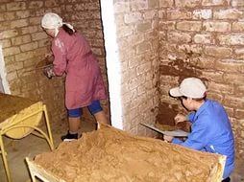 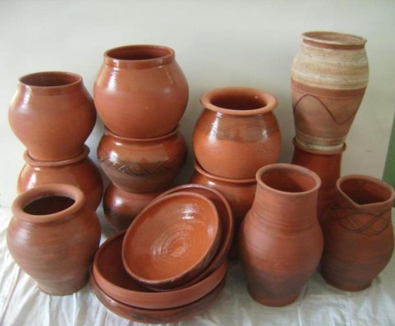



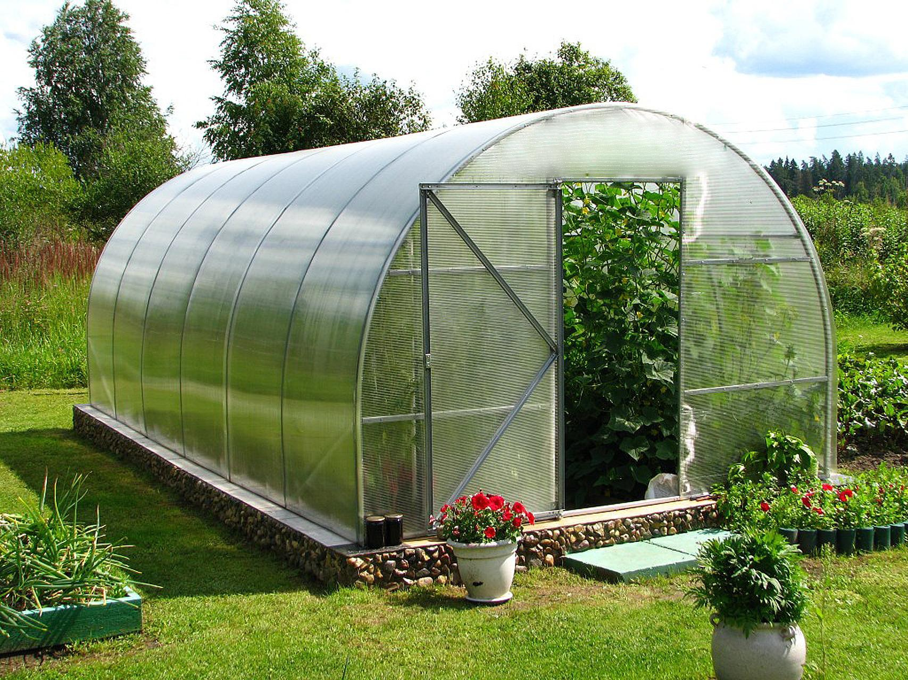К стр.29



К стр.30

1. Рябина

2. Бор

3. Черника

4. Волк

5. Сова

6. Осина

|  |  |  |  |  |  |  |
| --- | --- | --- | --- | --- | --- | --- |
| **Б** | **О** | **Р** | **О** | **В** | **И** | **К** |

7. Крот